Modelo de Prandtl-Tomlinson

Dado:

$$V\left(x,Z\right)=\frac{E_{0}}{2}\left[1-\cos\left(\frac{2πx}{a}\right)\right]+\frac{K}{2}{\left(Z-x\right)}^{2}$$

Voy a producir un desarrollo en serie de Taylor del potencial hasta tercer orden:

$$V_{T}\left(x,Z\right)=V\left(x_{0},Z\right)+{\left.\frac{∂V}{∂x}\right|}_{x_{0}}\left(x-x_{0}\right)+\frac{1}{2} {\left.\frac{∂^{2}V}{∂x^{2}}\right|}_{x_{0}}{\left(x-x_{0}\right)}^{2}+\frac{1}{6} {\left. \frac{∂^{3}V}{∂x^{3}}\right|}_{x_{0}}{\left(x-x_{0}\right)}^{3}$$

Donde:

$$\frac{∂V}{∂x}=\frac{πE_{0}}{a} \sin\left(\frac{2πx}{a}\right)-K\left(Z-x\right)$$

$$\frac{∂^{2}V}{∂x^{2}}=\frac{2π^{2}E_{0}}{a^{2}} \cos\left(\frac{2πx}{a}\right)+K$$

$$\frac{∂^{3}V}{∂x^{3}}=-\frac{4π^{3}E_{0}}{a^{3}} \sin\left(\frac{2πx}{a}\right)$$

Escribamos los desarrollos para tres valores distintos de $x_{0}=0,\frac{a}{4},\frac{a}{2}$.

$$V_{T}\left(x=0\right)=\frac{K}{2} Z^{2}-K Z x+\frac{1}{2} \left(\frac{2π^{2}E_{0}}{a^{2}} +K\right)x^{2}$$

$$V_{T}\left(x=\frac{a}{2}\right)=E_{0}+\frac{K}{2}{\left(Z-\frac{a}{2}\right)}^{2}-K\left(Z-\frac{a}{2}\right)\left(x-\frac{a}{2}\right)+\frac{1}{2} \left(-\frac{2π^{2}E_{0}}{a^{2}} +K\right){\left(x-\frac{a}{2}\right)}^{2}$$

$$V_{T}\left(x=\frac{a}{4}\right)=\frac{E_{0}}{2}+\frac{K}{2}{\left(Z-\frac{a}{4}\right)}^{2}-\left(\frac{πE_{0}}{a} -K\left(Z-\frac{a}{4}\right)\right)\left(x-\frac{a}{4}\right)+\frac{1}{6} \left(-\frac{4π^{3}E_{0}}{a^{3}}\right){\left(x-\frac{a}{4}\right)}^{3}$$

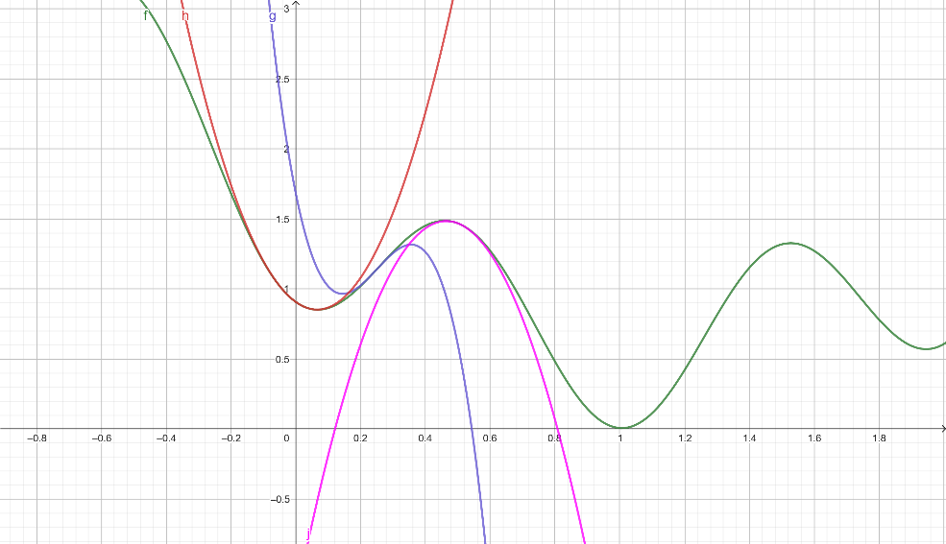

En verde se muestra el potencial real, en rojo el desarrollo para $x_{0}=0$, en violeta para $x_{0}=\frac{a}{2}$, y en azul para $x_{0}=\frac{a}{4}$. En la gráfica se eligieron $E_{0}=1.2; Z=1.1;K=1.5.$

Encontremos los puntos críticos de los desarrollos:

Para $V_{T}\left(x=0\right)$

$$\frac{∂V_{T}}{∂x}=-K Z+ \left(\frac{2π^{2}E_{0}}{a^{2}} +K\right)x=0$$

$$x_{m}=\frac{K Z}{\left(\frac{2π^{2}E_{0}}{a^{2}} +K\right)}=\frac{Ka^{2} Z}{\left(2π^{2}E_{0} +Ka^{2}\right)}$$

Para $V_{T}\left(x=\frac{a}{2}\right)$

$$\frac{∂V_{T}}{∂x}=-K\left(Z-\frac{a}{2}\right)+\left(-\frac{2π^{2}E_{0}}{a^{2}} +K\right)\left(x-\frac{a}{2}\right)=0$$

$$x_{M}=\frac{K\left(Z-\frac{a}{2}\right)}{\left(K-\frac{2π^{2}E_{0}}{a^{2}}\right)}+\frac{a}{2}$$

$$x_{M}=\frac{Ka^{2}\left(Z-\frac{a}{2}\right)}{\left(Ka^{2}-2π^{2}E_{0}\right)}+\frac{a}{2}=\frac{Ka^{2}\left(Z-\frac{a}{2}\right)+\frac{a}{2}\left(Ka^{2}-2π^{2}E_{0}\right)}{\left(Ka^{2}-2π^{2}E_{0}\right)}$$

$$x_{M}=\frac{Ka^{2}Z-π^{2}aE_{0}}{\left(Ka^{2}-2π^{2}E_{0}\right)}$$

Desde el mínimo:

$$x_{m}=\frac{Ka^{2} Z}{\left(2π^{2}E_{0} +Ka^{2}\right)} →Ka^{2} Z=\left(2π^{2}E_{0} +Ka^{2}\right)x_{m}$$

Introduciendo esto en el máximo:

$$x_{M}=\frac{Ka^{2}Z-π^{2}aE_{0}}{\left(Ka^{2}-2π^{2}E_{0}\right)}=\frac{\left(2π^{2}E_{0} +Ka^{2}\right)x_{m}-π^{2}aE_{0}}{\left(Ka^{2}-2π^{2}E_{0}\right)}$$

Teniendo en cuenta que la fuerza lateral es:

$$F=K\left(Z-x_{m}\right)$$

$$Z=\frac{\left(2π^{2}E_{0} +Ka^{2}\right)}{Ka^{2}}x_{m} ; x_{m}=\frac{Ka^{2}}{\left(2π^{2}E_{0} +Ka^{2}\right)}Z$$

$$F=K\left(\frac{\left(2π^{2}E_{0} +Ka^{2}\right)}{Ka^{2}}-1\right)x_{m}=\frac{2π^{2}E_{0}}{a^{2}}x_{m}$$

$$F=K\left(1-\frac{Ka^{2}}{\left(2π^{2}E_{0} +Ka^{2}\right)}\right)Z=\frac{2π^{2}KE_{0}}{\left(2π^{2}E_{0} +Ka^{2}\right)}Z$$

O escrito de otra forma:

$$x_{m}=\frac{a^{2}}{2π^{2}E_{0}}F$$

$$Z=\frac{\left(2π^{2}E_{0} +Ka^{2}\right)}{2π^{2}KE_{0}}F$$

Estas expresiones son de utilidad para calcular la barrera de energía en función de la fuerza lateral.

La barrera de energía es:

$$∆V=V_{T}\left(x=\frac{a}{2},x_{M}\right)-V_{T}\left(x=0,x_{m}\right)$$

$$∆V=E_{0}+\frac{K}{2}{\left(Z-\frac{a}{2}\right)}^{2}-K\left(Z-\frac{a}{2}\right)\left(x_{M}-\frac{a}{2}\right)+\frac{1}{2} \left(-\frac{2π^{2}E_{0}}{a^{2}} +K\right){\left(x_{M}-\frac{a}{2}\right)}^{2}-\frac{K}{2} Z^{2}+K Z x_{m}-\frac{1}{2} \left(\frac{2π^{2}E_{0}}{a^{2}} +K\right)x_{m}^{2}$$

$$∆V=E_{0}+\frac{K}{2}\left(Z^{2}-aZ+\frac{a^{2}}{4}\right)-K\left(Z x_{M}-\frac{a}{2}x_{M}-\frac{a}{2}Z+\frac{a^{2}}{4}\right)+\frac{1}{2} \left(-\frac{2π^{2}E_{0}}{a^{2}} +K\right)\left(x_{M}^{2}-a x_{M}+\frac{a^{2}}{4}\right)-\frac{K}{2} Z^{2}+K Z x_{m}-\frac{π^{2}E_{0}}{a^{2}}x_{m}^{2}-\frac{1}{2}K x_{m}^{2}$$

$$∆V=E_{0}+\frac{K}{2}Z^{2}-\frac{K}{2}aZ+\frac{{Ka}^{2}}{8}-KZ x_{M}+\frac{Ka}{2}x_{M}+\frac{Ka}{2}Z-\frac{Ka^{2}}{4}-\frac{π^{2}E_{0}}{a^{2}}x_{M}^{2}+\frac{K}{2}x_{M}^{2}+\frac{π^{2}E_{0}}{a} x_{M}-\frac{Ka x_{M}}{2}-\frac{π^{2}E_{0}}{4}+\frac{K a^{2}}{8}-\frac{K}{2} Z^{2}+K Z x_{m}-\frac{π^{2}E_{0}}{a^{2}}x_{m}^{2}-\frac{1}{2}K x_{m}^{2}$$

$$∆V=E_{0}-\frac{π^{2}E_{0}}{4}+\frac{{Ka}^{2}}{8}+\frac{K a^{2}}{8}-\frac{Ka^{2}}{4}+\frac{K}{2}Z^{2}-\frac{K}{2} Z^{2}-\frac{K}{2}aZ+\frac{Ka}{2}Z-KZ x_{M}+K Z x_{m}-\frac{π^{2}E_{0}}{a^{2}}x_{M}^{2}+\frac{K}{2}x_{M}^{2}+\frac{π^{2}E_{0}}{a} x_{M}+\frac{Ka}{2}x_{M}-\frac{Ka x_{M}}{2}-\frac{π^{2}E_{0}}{a^{2}}x_{m}^{2}-\frac{1}{2}K x_{m}^{2}$$

$$∆V=E_{0}-\frac{π^{2}E_{0}}{4}-KZ x_{M}+K Z x_{m}-\frac{π^{2}E_{0}}{a^{2}}x_{M}^{2}+\frac{K}{2}x_{M}^{2}+\frac{π^{2}E_{0}}{a} x_{M}-\frac{π^{2}E_{0}}{a^{2}}x_{m}^{2}-\frac{K}{2} x_{m}^{2}$$

Para $V_{T}\left(x=\frac{a}{4}\right)$

$$\frac{∂V_{T}}{∂x}=-\left(\frac{πE_{0}}{a} -K\left(Z-\frac{a}{4}\right)\right)-\frac{1}{2} \left(\frac{4π^{3}E_{0}}{a^{3}}\right){\left(x-\frac{a}{4}\right)}^{2}=0$$

$$\frac{2\left( K\left(Z-\frac{a}{4}\right)-\frac{πE_{0}}{a}\right)}{\left(\frac{4π^{3}E_{0}}{a^{3}}\right)}={\left(x-\frac{a}{4}\right)}^{2}$$

$$\frac{2\left( Ka^{3}\left(Z-\frac{a}{4}\right)-πa^{2}E_{0}\right)}{\left(4π^{3}E_{0}\right)}={\left(x-\frac{a}{4}\right)}^{2}$$

$$x=\frac{a}{4}±\sqrt{\frac{2\left( Ka^{3}\left(Z-\frac{a}{4}\right)-πa^{2}E_{0}\right)}{\left(4π^{3}E_{0}\right)}}$$

$$x_{m}=\frac{a}{4}-\sqrt{\frac{2\left( Ka^{3}\left(Z-\frac{a}{4}\right)-πa^{2}E_{0}\right)}{\left(4π^{3}E_{0}\right)}}$$

$$x_{M}=\frac{a}{4}+\sqrt{\frac{2\left( Ka^{3}\left(Z-\frac{a}{4}\right)-πa^{2}E_{0}\right)}{\left(4π^{3}E_{0}\right)}}$$

Sumando ambas ecuaciones se obtiene:

$$x_{M}=\frac{a}{2}-x_{m}$$

Despejando $Z$ de:

$$\frac{a}{4}-x_{m}=\sqrt{\frac{2\left( Ka^{3}\left(Z-\frac{a}{4}\right)-πa^{2}E_{0}\right)}{\left(4π^{3}E_{0}\right)}}$$

$${2π^{3}E_{0}\left(\frac{a}{4}-x_{m}\right)}^{2}+πa^{2}E_{0}=Ka^{3}\left(Z-\frac{a}{4}\right)$$

$$Z=\frac{{2π^{3}E_{0}\left(\frac{a}{4}-x_{m}\right)}^{2}+πa^{2}E_{0}}{Ka^{3}}+\frac{a}{4}$$

Luego la fuerza puede escribirse:

$$F=K\left(Z-x_{m}\right)$$

$$F=K\left(\frac{{2π^{3}E_{0}\left(\frac{a}{4}-x_{m}\right)}^{2}+πa^{2}E_{0}}{Ka^{3}}+\frac{a}{4}-x_{m}\right)$$

$$F=K\left(\frac{2π^{3}E_{0}\left(\frac{a^{2}}{16}-\frac{a x_{m}}{2}+x_{m}^{2}\right)+πa^{2}E_{0}}{Ka^{3}}+\frac{a}{4}-x_{m}\right)$$

$$F=\left(\frac{2π^{3}E_{0}\left(\frac{a^{2}}{16}-\frac{a x_{m}}{2}+x_{m}^{2}\right)+πa^{2}E_{0}+\frac{Ka^{4}}{4}-Ka^{3}x_{m}}{a^{3}}\right)$$

$$a^{3}F=2π^{3}E_{0}x_{m}^{2}-π^{3}E_{0}a x_{m}-Ka^{3}x_{m}+\frac{1}{8}π^{3}E_{0}a^{2}+πa^{2}E_{0}+\frac{1}{4}Ka^{4}$$

$$\frac{a^{3}}{2π^{3}E_{0}}F=x_{m}^{2}-\frac{π^{3}E_{0}a+Ka^{3}}{2π^{3}E_{0}} x_{m}+\frac{\frac{1}{8}π^{3}E_{0}a^{2}+πa^{2}E_{0}+\frac{1}{4}Ka^{4}}{2π^{3}E_{0}}$$

$$\frac{a^{3}}{2π^{3}E_{0}}F=x_{m}^{2}-2\frac{π^{3}E_{0}a+Ka^{3}}{4π^{3}E_{0}} x_{m}+{\left(\frac{π^{3}E_{0}a+Ka^{3}}{4π^{3}E_{0}}\right)}^{2}-{\left(\frac{π^{3}E_{0}a+Ka^{3}}{4π^{3}E_{0}}\right)}^{2}+\frac{\frac{1}{8}π^{3}E_{0}a^{2}+πa^{2}E_{0}+\frac{1}{4}Ka^{4}}{2π^{3}E_{0}}$$

$$\frac{a^{3}}{2π^{3}E_{0}}F+{\left(\frac{π^{3}E_{0}a+Ka^{3}}{4π^{3}E_{0}}\right)}^{2}-\frac{\frac{1}{8}π^{3}E_{0}a^{2}+πa^{2}E_{0}+\frac{1}{4}Ka^{4}}{2π^{3}E_{0}}={\left(x_{m}-\frac{π^{3}E_{0}a+Ka^{3}}{4π^{3}E_{0}}\right)}^{2}$$

$$x_{m}=\frac{π^{3}E_{0}a+Ka^{3}}{4π^{3}E_{0}}±\sqrt{\frac{a^{3}}{2π^{3}E_{0}}F+{\left(\frac{π^{3}E_{0}a+Ka^{3}}{4π^{3}E_{0}}\right)}^{2}-\frac{\frac{1}{8}π^{3}E_{0}a^{2}+πa^{2}E_{0}+\frac{1}{4}Ka^{4}}{2π^{3}E_{0}}}$$

$$x_{m}=\frac{π^{3}E_{0}a+Ka^{3}±\sqrt{8π^{3}E_{0}a^{3}F+{\left(π^{3}E_{0}a+Ka^{3}\right)}^{2}-π^{6}{\left(E_{0}\right)}^{2}a^{2}-8π^{4}a^{2}{\left(E_{0}\right)}^{2}-2Ka^{4}π^{3}E_{0}}}{4π^{3}E_{0}}$$

$$x_{m}=\frac{π^{3}E_{0}a+Ka^{3}±\sqrt{8π^{3}E_{0}a^{3}F+K^{2}a^{6}-8π^{4}a^{2}{\left(E_{0}\right)}^{2}}}{4π^{3}E_{0}}$$